### Node-1

1. Buffer
   1. 将数据转换成16进制
   2. Buffer.from()
   3. 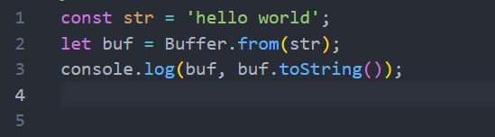
2. 文件读取
   1. 简单的文件读取
      1. 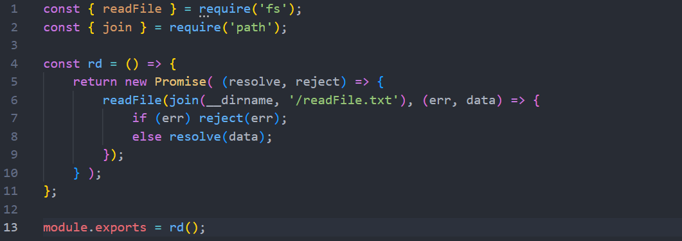
      2. 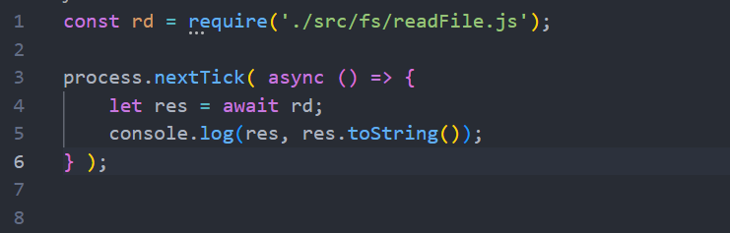
   2. 文件读取流
      1. 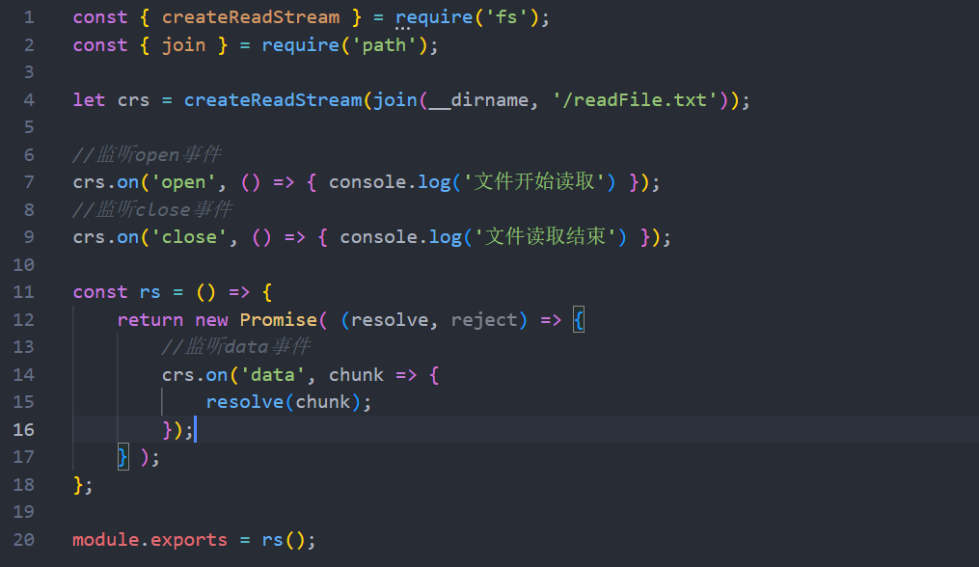
      2. 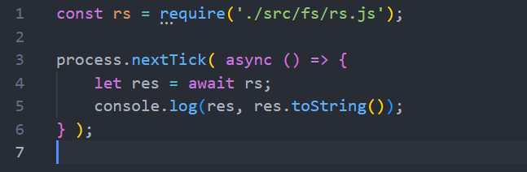
3. 文件写入
   1. 简单的文件写入
      1. 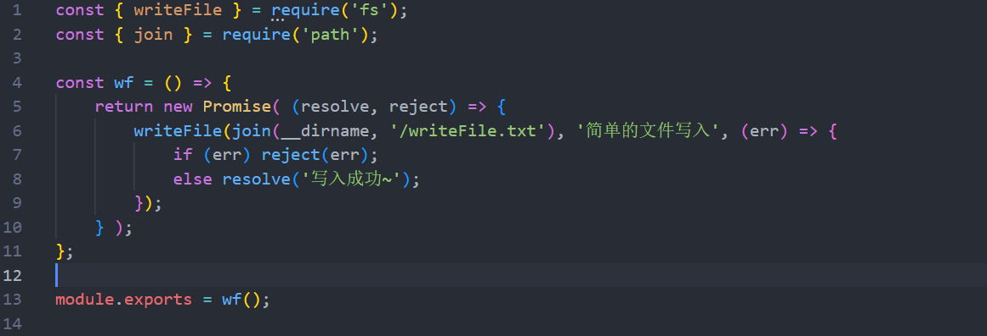
      2. 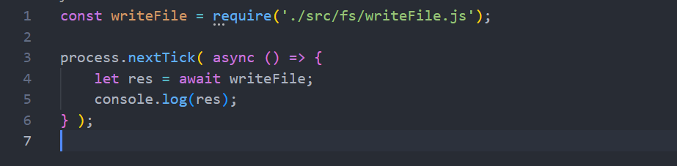
   2. 文件写入流
      1. 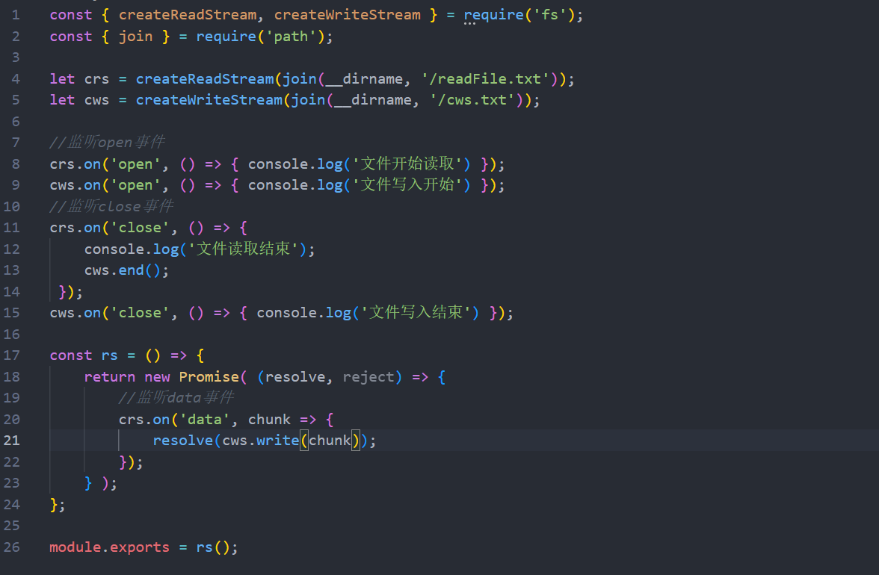
4. Mongoose数据库
   1. 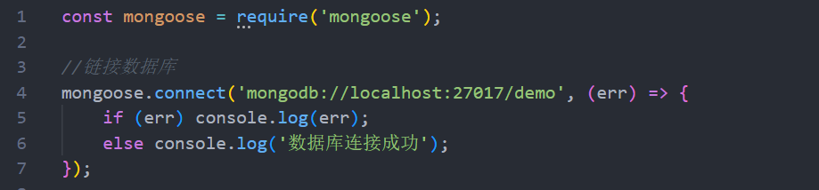
   2. 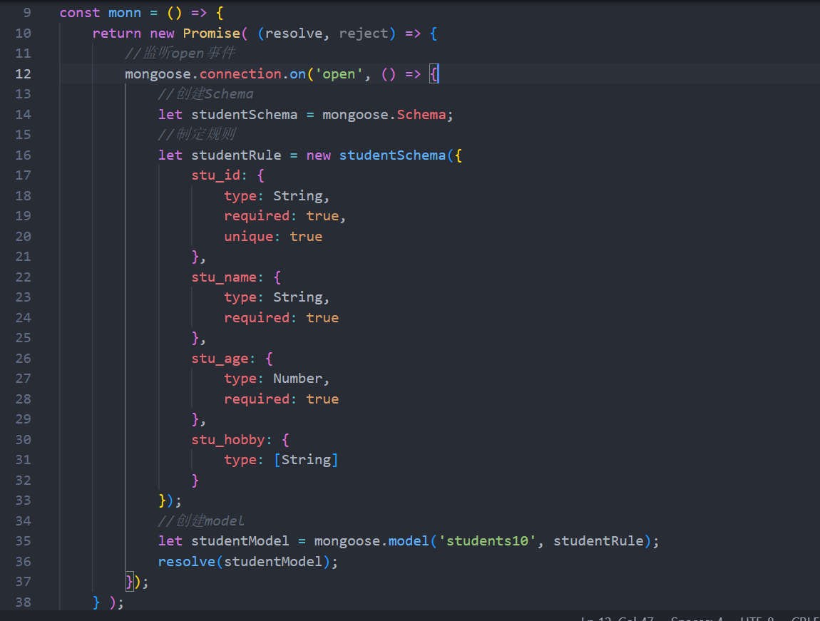
   3. 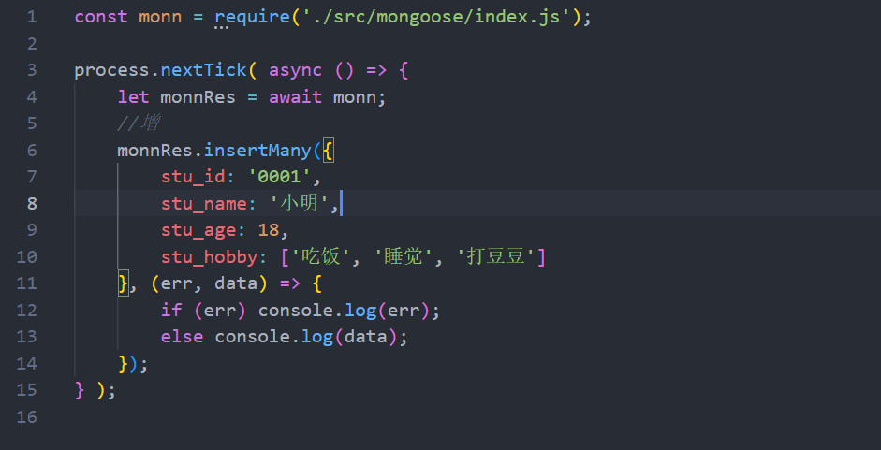
5. 中间件
   1. 内置中间件
   2. 全局中间件，局部中间件
   3. 第三方中间件
   4. 路由中间件
   5. 